PRISMA PUTRA(123190048)/Prak SCPK-E

Kasus:

Suatu Perusahaan yang bergerak di penambangan Bitcoin hendak mencari mesin baru untuk meningkatkan keuntungan mereka, setelah dicari-cari, maka didapatkan beberapa mesin mining yang dapat mereka beli. Dengan menggunakan metode SPK-SAW, maka perusahaan dapat melakukan prioritas pembelian mesin mana yang paling menguntungkan dengan kriteria sebagai berikut:

Harga sebagai Cost, dengan bobot 0.2

miningBlock sebagai Benefit, dengan bobot 0.1

satoshi/menit sebagai Benefit, dengan bobot 0.2

Joule sebagai cost, dengan bobot 0.05

BatasWaktuOperasi sebagai benefit 0.15

BiayaPerawatan sebagai Cost 0.25

Rating sebagai benefit 0.1

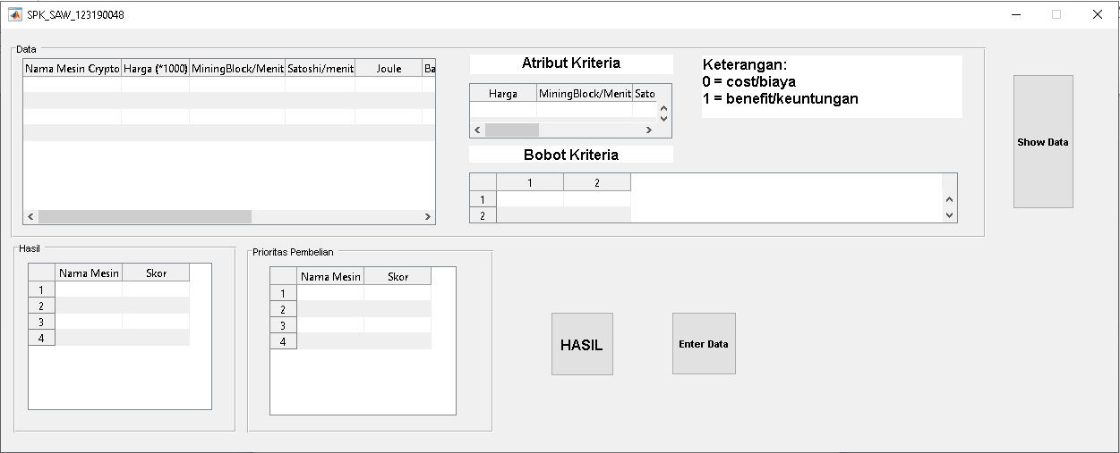

Tampilan GUI Awal

Di GUI ini ditampilkan data yang akan di seleksi dan hasil serta hasil menggunakan tombol.

Untuk menampilkan data yang akan di seleksi, tekan tombolShow Data

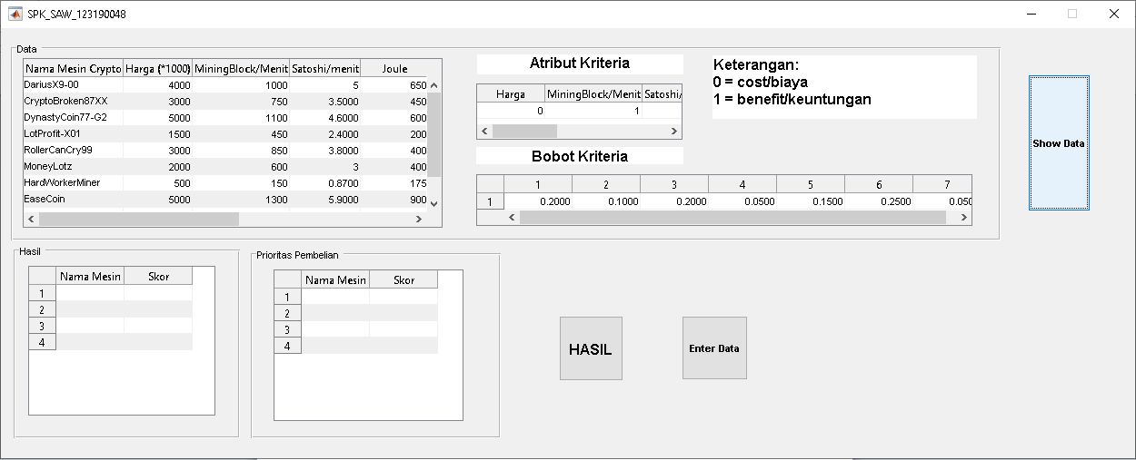

Maka data, atribut kriteria, dan bobot kriteria akan ditampilkan.

Untuk menampilkan hasil tekan tombol hasil

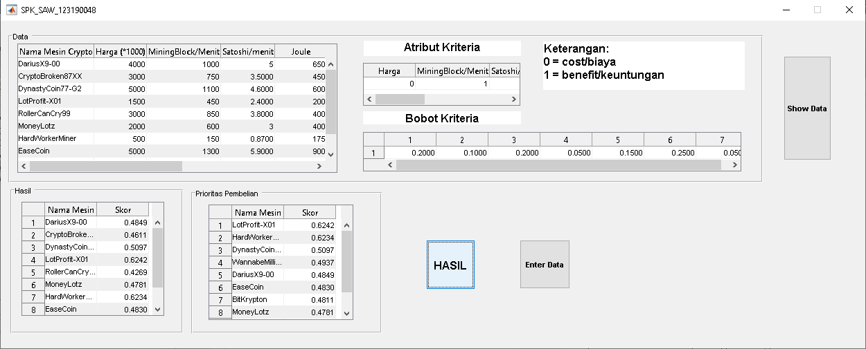

Maka hasil akan ditampilkan dan akan diurutkan berdasarkan skor tertinggi di tabel Prioritas Pembelian

Kita dapat menambah data dengan menekan tombol Enter Data

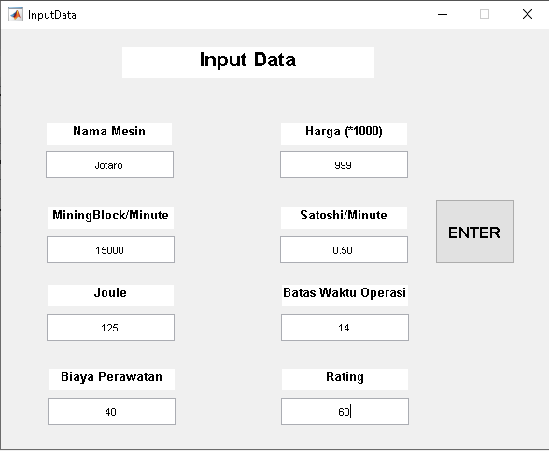

Maka akan tampil jendela baru di mana perusahaan bisa menginput data baru.

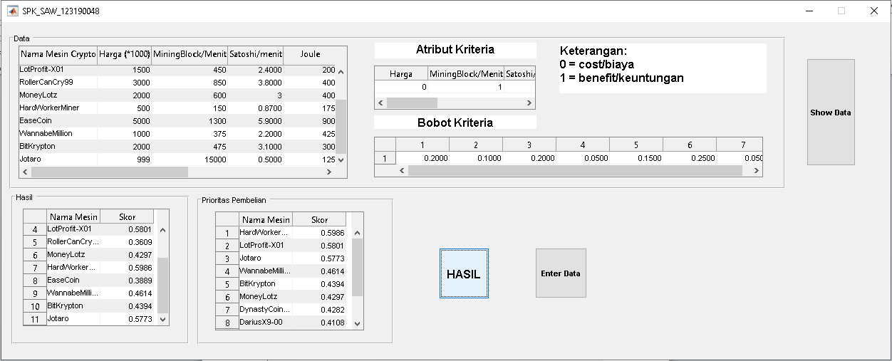

Untuk melihat data baru kita perlu menekan show data dan hasil kembali agar terlihat di ke tabel.